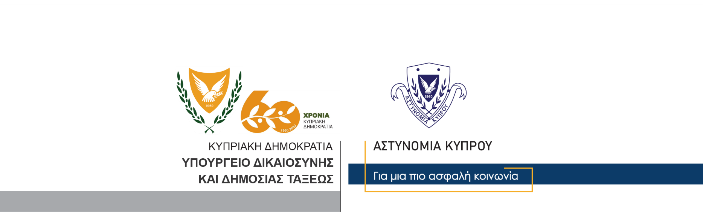

Γραφείο Τύπου
και Δημοσίων Σχέσεων

30 Οκτωβρίου, 2020
Δελτίο Τύπου 3 – Εμπρησμός σε καφενείο
Πυρκαγιά ξέσπασε σήμερα τα ξημερώματα (6πμ) σε καφενείο που βρίσκεται στη Λάρνακα. Από την πυρκαγιά, η οποία κατασβέστηκε από την Πυροσβεστική Υπηρεσία, προκλήθηκαν εκτεταμένες ζημιές στο εσωτερικό του καφενείου, οι οποίες δεν έχουν ακόμη εκτιμηθει.
Από τις προκαταρκτικές εξετάσεις που έγιναν, η πυρκαγιά πρώτης, όψεως φαίνεται να τέθηκε κακόβουλα με τη χρήση εύφλεκτης ύλης.
Το ΤΑΕ Λάρνακας συνεχίζει τις εξετάσεις.
.

ΓΡΑΦΕΙΟ ΤΥΠΟΥ

